ŠPORT, PONEDELJEK, 30. 3. 2020
POZDRAVČEK!
KER BO DEL TEGA TEDNA SPET MRZLO VREME, BOŠ PRI ŠPORTU DELAL/A VAJE IZ ČETRTKOVEGA LISTA ŠPORTNIH 5X5. PRAV GOTOVO ŠE NISI VSEH NAREDIL/A. NE POZABI NA ZAČETNO OGREVANJE IN GIMNASTIČNE VAJE.
VZDRŽLJIVOST  Izberi: TEK-HOJA-KOLO; lahko tudi na mestu.  30 minut | RAVNOTEŽJE  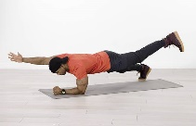  POLOŽAJ DESKE – IZMENIČNI DVIG ROK IN NOG (leva noga-desna roka; desna noga-leva roka)  8 ponovitev vsaka stran | VZDRŽLJIVOST  PRESKAKOVANJE KOLEBNICE  30 sekund | PROSTI ČAS  UMIJ SI ROKE!  PIJ VODO! | MOČ  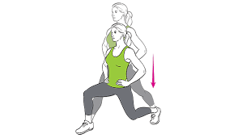  IZPADNI KORAK  10 x naprej (leva, desna)  10 x nazaj (leva, desna)  10 x vstran (leva, desna)
PROSTI ČAS  UMIJ SI ROKE!  PIJ VODO! | 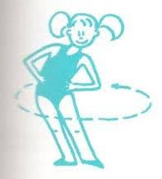  RAZTEZANJE  KROŽENJE Z BOKI  V vsako smer naredi 8 krogov. | PROSTI ČAS  UMIJ SI ROKE!  PIJ VODO! | RAVNOTEŽJE  STOJA NA ENI NOGI  (težje bo, če poskusiš na postelji)  45 sekund | PROSTI ČAS  UMIJ SI ROKE!  PIJ VODO!
MOČ  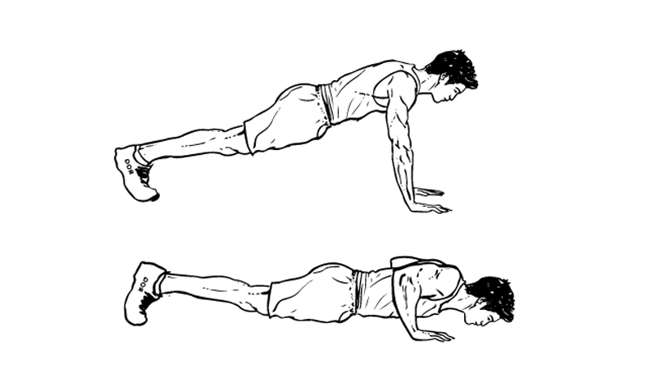  Povabi družinskega člana, naj dela sklece s teboj. Lahko tekmujeta, kdo jih naredi več. | 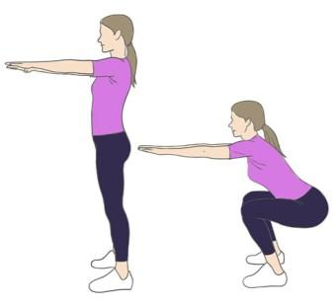  MOČ  20 POČEPOV | MOČ  SMUK PREŽA  1 minuta | MOČ  HOJA PO VSEH ŠTIRIH  3 minute | RAVNOTEŽJE  STOJA NA PRSTIH ENE  NOGE
RAVNOTEŽJE  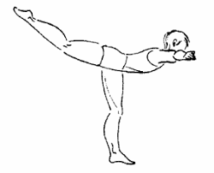  LASTOVKA-STOJA NA ENI NOGI  30 sekund | VZDRŽLJIVOST  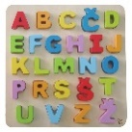  Recitiraj abecedo naprej in nazaj med hopsanjem | RAZTEZANJE  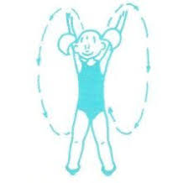  KROŽENJE Z ROKAMI  Naprej, nazaj | RAZTEZANJE  POSLUŠAJ SVOJO NAJLJUBŠO PESEM IN »PLEŠI KOT NOR/-A)  Sprosti se. | 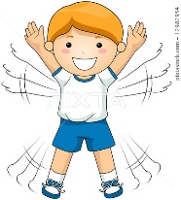  VZDRŽLJIVOST  »JUMPING JACKS«  ali  JOGGING POSKOKI  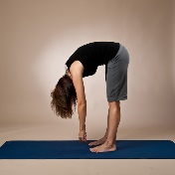  1 minuto
RAZTEZANJE  ZAMAHI Z NOGO  Vsaka noga 30 ponovitev | PROSTI ČAS  UMIJ SI ROKE!  PIJ VODO! | RAVNOTEŽJE  STOJA NA ENI NOGI Z ZAPRTIMI OČIMI  Vsaka noga 45 sekund | VZDRŽLJIVOST  SKIPING NA MESTU ALI PO SOBI  3 x 1 minuta | RAZTEZANJE  DRŽA V PREDKLONU  5 krat po 10 sekund

